令和5年12月12日
各クラブ代表者 各位
三重県社会人クラブバドミントン連盟
理事長 野崎隆幸

３級公認審判員資格取得講習会の開催（案内）

三重県社会人クラブバドミントン連盟主管の各大会は、すべて相互審判で行われます。試合を効率よく進行させるためにも、各チーム内に多数の審判員資格保有者が必要です。また、全国社会人クラブ選手権大会、全日本シニア選手権大会等、各種の全国大会に参加する場合、審判員資格の保有が義務付けられました。
つきましては、審判資格保有者の拡大を図るため、「３級公認審判員資格取得講習会」を下記の日程で開催いたします。ぜひ、この機会に受講をお願いします。

記

１． 日 時 令和6年1月21日（日）
９：００～ ９：２０ （受付）
９：２０～１２：００ （講義）
１３：００～１４：３０ （筆記テスト）
１５：３０ (終了予定)
講師 三重県バドミントン協会審判部
髙橋春生氏 後藤幸孝氏 東エミ氏

- 場 所 津市新町会館 津市新町3丁目4-23

３． 費 用 受講料7,700円 教本代500円 (消費税込み)
＊当日お釣りのないよう現金を持参してください。
＊新規受講者でない場合は申込時にお申し出ください。

４． 定 員 ３0名
◆全国大会、三重県予選出場予定者等

５． 申込方法 参加者名を別紙申込書にご記入の上、１月15日（月）までにメールで申し込みしてください。
◆メールアドレス mie_syakaijincbad@yahoo.co.jp

６． 準 備 物 ① 筆記用具 ② 協会登録ナンバー

- そ の 他 ① 今回取得できる資格は「３級」です。
② 筆記試験合格者は、実技試験があります。
・令和6年1月28日(日)三十三銀行アリーナ
・別日も設ける予定ですが、詳細や時間等は当日ご案内します。
③フロア内飲食禁止(飲み物可)。
昼食は近隣にてお願いします。
以上
三重県社会人クラブバドミントン連盟
連盟事務局 宛
令和 年 月 日

審判資格取得講習会参加申込書

クラブ名（ ）
責任者名（ ）

【参加者】
 | 氏 名 | 連絡先 (携帯電話番号等) | 登録ＮＯ
１
２
３
４
５
６
７
８
９
10
＊連絡先は、緊急での電話ができる携帯番号等を記載願います。
※当日、欠席や遅れる場合は090-2268-1739(橋本)まで連絡下さい。

会場地図
津市新町会館（1F 学習室）
津市新町3丁目4番23号
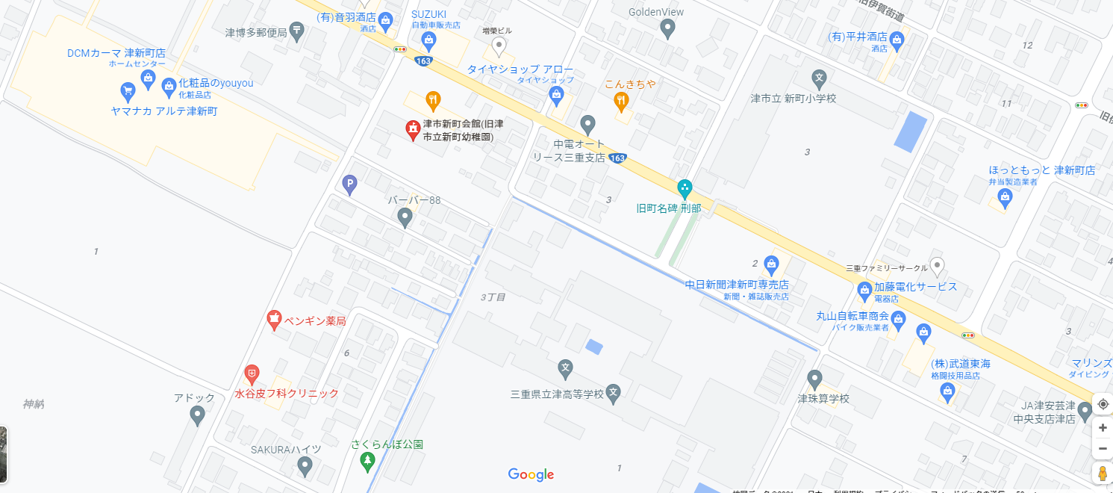

最寄駅 近鉄名古屋線 津新町駅 徒歩14分

車 国道23号線 岩田橋北上り左折下り右折
DCMヤマナカ向かい
駐車場 (公民館前40台程度)

